МДК. 01.01.
Организация приготовления, подготовки к реализации и хранения кулинарных полуфабрикатов

Раздел модуля 1.
Организация процессов обработки сырья, приготовления и подготовки к реализации полуфабрикатов для блюд, кулинарных изделий разнообразного ассортимента

Группа 3-ПК-25 23.09.2024
преподаватель: Постовит Дмитрий Александрович

Лекция
Тема: Организация механической кулинарной обработки мяса, мясных продуктов, домашней птицы, дичи, кролика, приготовления полуфабрикатов из них. Виды, назначение, правила ТБ при эксплуатации технологического оборудования, инвентаря.

Цель: Обеспечить усвоение новых знаний
Развивать познавательные и профессиональные интересы
Прививать любовь к избранной профессии

Домашнее задание: изучить теоретический материал, кратко законспектировать, ответить на контрольные вопросы (письменно).

Методическое обеспечение: справочник технолога; Е.Б. Мрыхина «Организация производства на предприятиях общественного питания»;
Л. Е. Голунова.«Сборник рецептур блюд и кулинарных изделий для предприятий общественного питания». Санкт-Петербург 2003г.
Анфимова Н.А. Кулинария : учебник для студ. учреждений сред.проф.образования / Н.А. Анфимова. – 11-е изд., стер. – М. : Издательский центр «Академия», 2016

Формируемые концепции: ПК 1.2 Осуществлять обработку, подготовку овощей, грибов, рыбы, нерыбного водного сырья, мяса, домашней птицы, дичи, кролика

Время: 2 часа.

Обратная связь: d.postovit@yandex.ru vk.com/id95737393

Теоретический материал.
Мясной цех предприятия общественного питания – это одно или несколько смежных производственных помещений, в которых осуществляется переработка мясного сырья и изготовление полуфабрикатов согласно всем санитарно-гигиеническим и технологическим требованиям. Мясной цех входит в состав предприятий питания заготовочных, которые работают на сырье и осуществляют полный технологический цикл переработки продуктов. Он обеспечивает мясными полуфабрикатами как собственный горячий цех, так магазины кулинарии и предприятия доготовочные, которые не имеют в своём составе сырьевых цехов. Но и в доготовочных столовых и ресторанах, которые снабжаются обваленным мясом, целесообразно организовывать цех мясных полуфабрикатов, в котором устанавливается необходимое электромеханическое и вспомогательное оборудование, и организуются рабочие места для приготовления фарша, изделий из него и для нарезки порционных и мелкокусковых мясных полуфабрикатов.
В мясных цехах может производиться первичная обработка и приготовление полуфабрикатов из птицы. При необходимости организуют мясо-рыбный цех, в котором предусматривают отдельную технологическую линию по переработке рыбы, комплектуют её необходимым оборудованием, включая рыбочистку.
Требования к помещению мясного цеха
Мясной цех целесообразно располагать на первом этаже вблизи охлаждаемых или морозильных камер, в которых хранится необходимый запас мясного сырья. Ширина дверных проёмов должна быть достаточной для удобной транспортировки мясных полутуш, а также передвижных тележек с функциональными ёмкостями для мясных полуфабрикатов. В крупных мясных цехах поступление мясного сырья организуют по подвесным монорельсовым путям.
В мясном цехе должно быть предусмотрено водоснабжение, канализация, система вентиляции, естественное и искусственное освещение. Установка оборудования производится по ходу технологического процесса, а площадь помещения должна обеспечивать его рациональное размещение, что создаст условия для эффективной организации производственного процесса и комфортной работы поваров мясного цеха.
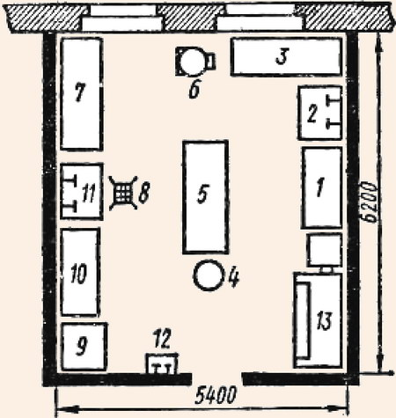
Примерная расстановка оборудования в мясном цехе:
1, 3, 5, 7, 10 - рабочие столы; 2 - ванна; 4 - разрубочный стул; 6 - универсальный привод типа ПМ-1,1,8 - трап; 9 - опалочный шкаф; 11 - ванна; 12 - раковина; 13 - холодильный шкаф
Хранение мясного сырья на предприятиях общественного питания
На предприятия питания поступает: говядина, свинина, баранина, птица и некоторые другие виды мяса. Мясо крупного и мелкого рогатого скота поступает тушами, полутушами, четвертинами, а также в виде крупнокусковых полуфабрикатов без кости. В зависимости от мощности предприятия определяют необходимый запас сырья и рассчитывают количество охлаждаемых камер.
Мясо может поступать охлаждённым или замороженным. Охлаждённое мясо имеет температуру внутри мышц 0-4°С, характеризуется высокой пищевой ценностью и отличными потребительскими свойствами. На предприятиях питания охлаждённое мясо можно хранить в следующих режимах:
- при температуре 0°С – 3 суток;
- при температуре -3°С – 10 суток.
Замороженное мясо по своим питательным свойствам уступает охлаждённому, так как в процессе размораживания теряется часть полезных веществ, под воздействием кристаллов льда изменяется структура мышечной ткани, происходит её обезвоживание. На предприятиях питания мороженое мясо может храниться:
- при температуре -8°С – 12 суток;
- при температуре 0°С – 5 суток;
- при температуре +6°С - 3 суток;
- при температуре +8°С – 2 суток.
Поступившее на предприятия питания мясное сырьё хранят в холодильных камерах в подвешенном состоянии так, чтобы части туш не соприкасались между собой и со стенками камеры. Крупнокусковые полуфабрикаты хранят в функциональных контейнерах. Влажность воздуха в холодильной камере должна поддерживаться в пределах 85-90%.

Организация труда
Работа мясного цеха заготовочного предприятия организуется в одну или две смены в зависимости от мощности. В крупных цехах могут организовываться отдельные бригады обвальщиков, жиловщиков, изготовителей полуфабрикатов. На обвале мяса заняты обвальщики III, IV и V разрядов. Жиловку мяса производят жиловщики I, II и III разрядов. Нарезку полуфабрикатов осуществляют работники III и IV разрядов. В мясных цехах ресторанов, столовых работают повара III и IV разрядов. В крупных мясных цехах работники в течение рабочего дня заняты однородной работой, т. е. применяется пооперационное разделение труда. В небольших мясных цехах повар выполняем поочередно несколько операций.

Технологическое оборудование, инвентарь инструменты для обработки мясных продуктов, домашней птицы, дичи, кролика и приготовления полуфабрикатов из них В мясном цехе заготавливаются мясные полуфабрикаты.
После оттаивания туши, полутуши и четвертины подаются на разрубочный стул и при помощи топоров-тупиц разрубаются на части. На крупных предприятиях применяют электропилы для разруба мяса. Разрубленные части туш тщательно промываются в металлической ванне и затем подаются на производственный стол для сортировки и обвалки. В мясном цехе запрещается пользоваться столами с деревянными крышками. Столы должны иметь крышки из нержавеющей стали или мрамора. Необходимо пользоваться разделочной доской из твердой породы дерева; эта доска должна иметь маркировку СМ (сырое мясо). После сортировки и обвалки из одних частей мяса приготовляются различные полуфабрикаты, а другие части мяса освобождаются от костей и жил и направляются в мясорубку для приготовления фарша. Находящаяся в мясном цехе механическая мясорубка используется исключительно для сырого мяса и не может применяться для измельчения вареного мяса или рыбы. Мясные полуфабрикаты укладываются в противни, которые устанавливаются на стеллажах, откуда они по мере надобности передаются в кухню. Кости и мясо для первых блюд загружаются также в соответствующую и направляются в тепловую обработку. В мясном цехе небольшого предприятия выделяются отдельные ванны, производственный стол и разделочная доска для обработки рыбы.
В работе мясного цеха особенно большую роль играют режущие инструменты. Помимо тупиц разных размеров, в цехе должны быть:
- комплект ножей «поварская тройка»,
- ножи-рубаки,
- кухонные ножи различных размеров,
- короткие обвалочные ножи,
- поварские иглы,
- мусат и др.
Кроме того, в мясном цехе должны быть также настольные весы, а в крупных предприятиях товарные весы, противни, ведра. При выполнении различных операций по переработке мяса, рыбы необходимо строго выполнять санитарно-гигиенические требования. Разрубочный стол следует ежедневно по окончании работы промывать горячей водой, насухо зачищать специальным скребком и посыпать солью. Производственные столы и разделочные доски после работы надо тщательно очищать, промывать горячей водой и высушивать или вытирать. Немедленно после использования надо очищать мясорубку и промывать 1%-ным раствором соды, насухо вытирать или просушивать все детали. Кухонные инструменты и, в первую очередь, ножи также промываются 1%-ным раствором соды и высушиваются.
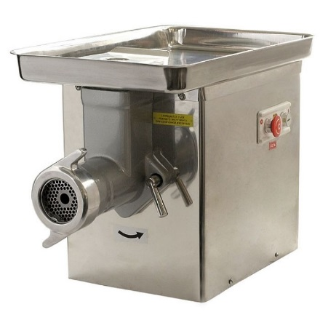
Мясорубка приготовляет мясной и рыбный фарш. Мясо предварительно очищают от костей, жил и пленок, нарезают на куски весом 80-120 г, затем загружают в воронку при помощи деревянного толкача. В зависимости от надобности мясо можно пропускать через одну или через две решетки с отверстиями большего или меньшего диаметра. Установка различных решеток и повторный пропуск продукта через машину позволяют получить фарш с различной степенью измельчения. Производительность мясорубки - от 40 до 200 кг в час. Мясорубки выпускаются различных типов и размеров; мясорубки, устанавливаемые на столе, имеют производительность 80-130 кг в час, а большие мясорубки (стационарные), устанавливаемые на полу, имеют производительность до 400 кг в час. Электродвигатель настольной мясорубки имеет мощность от 0,6 до 1 кВт, а стационарной - до 2,8 кВт.
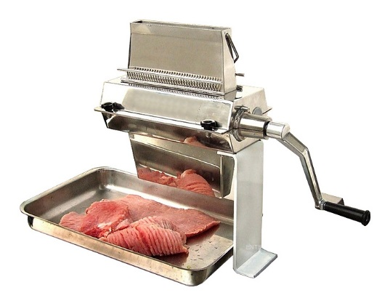
Машина для рыхления мяса
Для обработки (рыхления) кусков мяса, предназначенных для приготовления ромштексов, отбивных котлет, бифштексов и т п., применяют машину для рыхления мяса . Куски мяса, уложенные на круглую плиту и придавленные решеткой с продольными отверстиями, при помощи опускающихся дисковых ножей надрезаются примерно на 1/3 своей толщины сначала в продольном, затем в поперечном направлениях. Такие надрезы увеличивают поверхность обжаривания, а также разрезают волокна, которые при жарке могут сжимать куски мяса. В случае необходимости куски мяса могут быть надрезаны и с обратной стороны. Машина приводится в действие поворотами рукоятки.
Основными инструментами для обработки мяса являются ножи «поварская тройка, нож-рубак, нож для обвалки туш, гастрономические ножи, тяпка, топор-тупица, поварские вилки и иглы. «Поварская тройка» состоит из трех ножей: большого, среднего и малого. Изготовляются они из твердой стали, ручки делаются из дерева твёрдых пород (бук, береза). Размеры ножей указаны в таблице
Размеры ножей.
Нож | Длина, мм | Ширина, мм | Толщина, мм
Большой нож | 485 | 68 | 8
Средний нож | 404 | 50 | 1,5
Малый нож | 302 | 33 | 1,5
Ножи «поварская тройка» хранятся в специальных ножнах.
Нож-рубак применяется для разрубания рыбы или мяса с костями средней крепости. Нож-рубак изготовляется массивным из твердой стали и делается длиной 410-464 мм и толщиной 6-8 мм.
Обвалочный нож применяется для отделения мяса от костей при обработке мясных туш. Размеры ножа: длина 294 мм, ширина 35 мм, толщина 2,5 мм. Нож изготовляется из твердой стали.
Гастрономический нож служит для нарезки колбасы, ветчины, мяса и других продуктов. Размеры ножа: длина 425 мм, ширина 35 мм, толщина 2 мм.
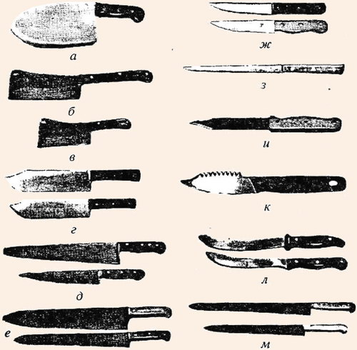
Ножи мясо- и рыборазделочные производственные:
а - для разруба мяса; б - нож-секач N° 10; в - нож-секач малый; г - ножи-рубаки; д - из «поварской тройки» тяжелые; е - из «поварской тройки» обыкновенные; ж - обвалочные; з - для выемки костей; и - для разделки рыбы; к - для потрошения рыбы; л - кухонные; м - шпиговальные
Мусат (сталъка) является инструментом для точки ножей во время работы. Изготовляется мусат из очень твердой стали. Длина мусата 322 мм, наибольший диаметр 22 мм.
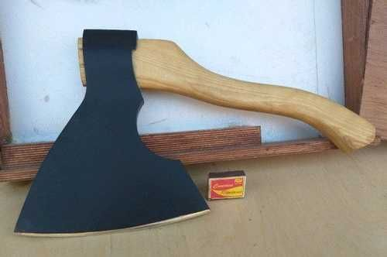
Тяпка применяется для отбивания порционных кусков мяса. Изготовляется из стали. Размеры тяпки: длина 255 мм, ширина 100 мм, толщина 10 мм.
Мясницкий топор (тупица) служит для разрубания мясных туш. Изготовляется из твердой стали, а топорище - из дерева твердой породы.
Поварские вилки бывают большие для выемки кусков мяса из котлов и малые (транжирные) для раздачи кусков мяса, рыбы и т. д.
Поварская игла применяется для проверки готовности мяса.
Настольные разделочные доски изготовляются доски длиной 0,6-1,0 м, шириной 0,3-0,4 м и толщиной 4 см. Они должны быть из целого куска сухой древесины твердых пород, не имеющей трещин и заусениц. Поверхность разделочных досок должна быть плоской и гладкой. Сырые продукты необходимо разделывать на одних досках, вареные - на других: мясные, рыбные и овощные продукты должны разделываться также на разных досках. На торцевой стороне доски, как указывалось выше, отмечается начальными буквами наименование продукта, обрабатываемого на данной доске (например, разделочная доска для сырого мяса – СМ)
Контрольные вопросы:
  - Что такое мясной цех?
  - Распишите правила хранения замороженного и охлажденного мяса.
  - Какие режущие предметы должны быть в мясном цеху?
  - Последовательность приготовления фарша.
  - Мусат - это
        - Поварская игла
        - Инструмент для нарезки колбасы и ветчины
        - Инструмент для точки ножей
        - Нож для выемки костей
  - Продолжите фразу: Поварская тройка состоит из _______ _______:_____ _____ __ _______

